Lp. | Nazwa materiału | Ilość/  Liczba | Dodatkowe informacje  Przed realizacja n/w materiałów – projekty znakowania na materiałach do ustalenia i wglądu zamawiającego (korekty) | Cena jednostkowa | Wartość netto | Wartość brutto
1 | Medal okolicznościowy | 250 szt. | Medal okolicznościowy WDiOM  o średnicy 50 mm wykonany w metalu malowany metodą stemplową | 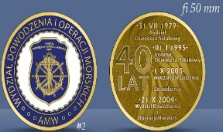
2 | Deska pod medal | 150 szt. | Tarcza drewniana, frezowana pod medal, o średnicy 50 mm,  Kolor brązowy (według wzoru) | 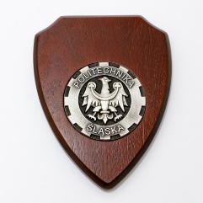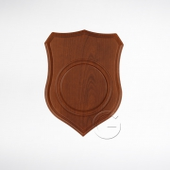
3 | Statuetka okolicznościowa | 10 szt. | Szklana statuetka 15 cm wraz z pudełkiem i herbem WDiOM-u | 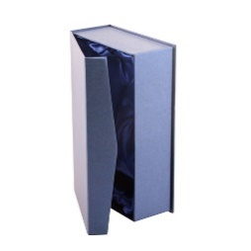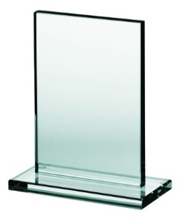
4 | Kapsel do medalu (coin) | 250 szt. | Kapsel plastikowy do ochrony medalu okolicznościowego o średnicy wewnętrznej 51 mm | 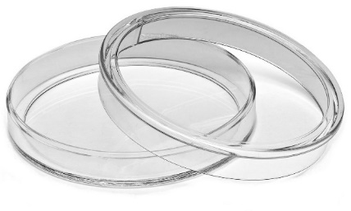
5 | Polar | 20 szt. | Kolor granatowy, materiał poliester 100%, gramatura 400g, naszywka z logo WDiOM po lewej stronie na wysokości piersi – rozmiary od M do XXL, kołnierz stójka | 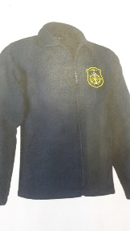
6 | Koszulka polo | 50 szt. | Kolor granatowy, gramatura 200g, materiał bawełna 100%, naszywka  z logo WDiOM po lewej stronie na wysokości piersi – rozmiary od M do XXL | 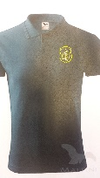
7 | T-shirt | 50 szt. | Kolor granatowy, gramatura 200g, materiał 100 % bawełna, naszywka  z logo WDiOM po lewej stronie na wysokości piersi – rozmiary od M do XXL | 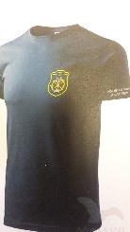
8 | Smycz dwustronna | 300 szt. | Długość smyczy 55 cm;  szerokość 2 cm plus karabińczyk na klucze; na pasku smyczy napis: Akademia Marynarki Wojennej (drukowane litery) a z drugiej: Wydział Dowodzenia i Operacji Morskich (drukowane litery)  kolor smyczy zewnętrzny: cieniowany – biel i błękit (biel przechodząca w błękit); kolor smyczy wewnętrzny: biały | 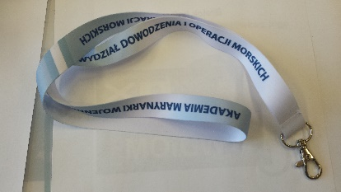
9 | Karta blocker RFID | 250 szt. | Wymiary: 85,60mm/54 mm, grubość 0,8-0,9 mm, materiał PVC;  Kolor karty: granatowy  Na karcie nadruk: Wydział Dowodzenia  i operacji Morskich (litery drukowane)  na dole /wyśrodkowane;  Na środku: logo WDiOM | 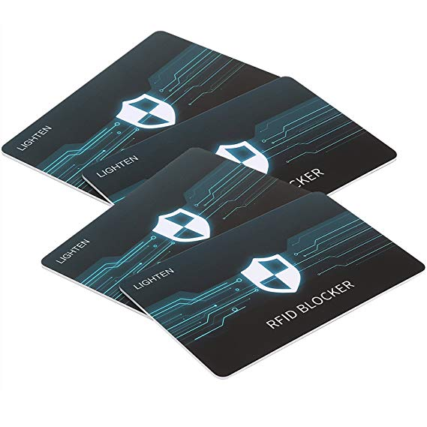
10 | Ramka ekspozycyjna | 50 szt. | Ramka ekspozycyjna do powieszenia czarno-złota  z szybką oraz granatowym wypełnieniem;  Wymiary: 14*16 cm | 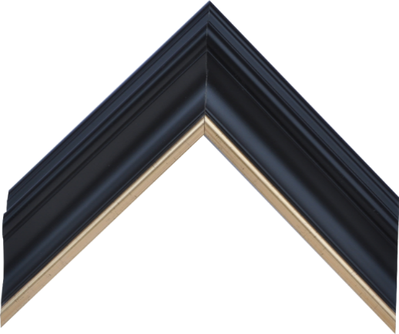
11 | Długopisy aluminiowe | 500 szt. | Gruby długopis metalowy kolor niebieski: wymiary 145 mm x 10 mm grubości, materiał aluminium, znakowanie – napis Wydział Dowodzenia i Operacji Morskich – laserowo w jednym miejscu | 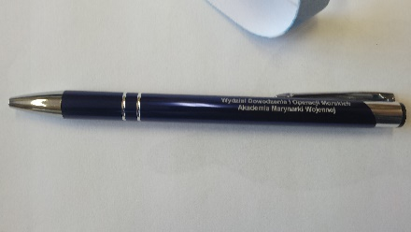
12 | Krawat | 200 szt. | Jedwabny z haftowanym na dole napisem Wydział Dowodzenia i Operacji Morskich (po prawej stronie), kolor napisu: złoty;  kolor krawatu: granatowy | 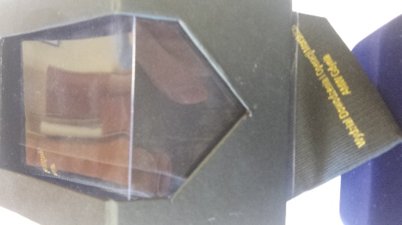
13 | Zestaw spinek + etui do każdego zestawu | 100 szt. | Spinki metalowe 2 szt. wraz z krawatówką zapinaną na tzw. klamerkę ze znakiem – logo Wydziału Dowodzenia i Operacji Morskich, „wtopione” w spinkę kolor – złoty/imitacja bursztynu | 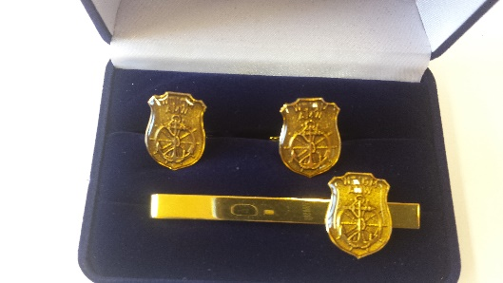
14 | Torba papierowa | 300 szt. | Wymiary: 28 cm (podstawa) x 38 cm (wysokość) x 12 cm (szerokość); (mieszcząca A4)  Kolor torby: granatowy  Uchwyt skręcany papierowy  Nadruk jednostronny  Nadruk na torbie: u góry/wyśrodkowane: Wydział Dowodzenia i Operacji Morskich Akademia Marynarki Wojennej w Gdyni (jedno pod drugim);  Na środku: logo WDiOM – wymiary 9 cm szer. /12 cm wysokość  Na dole/wyśrodkowany: adres strony internetowej AMW  Kolor nadruku biały
15 | Torba papierowa | 200 szt. | Wymiary: 28 cm (podstawa) x 38 cm (wysokość) x 12 cm (szerokość);  (mieszcząca A4)  Kolor torby: granatowy  Uchwyt skręcany papierowy  Nadruk dwustronny, Kolor nadruku biały  Nadruk na 1 stronie:  u góry/wyśrodkowane: Wydział Dowodzenia i Operacji Morskich Akademia Marynarki Wojennej w Gdyni (jedno pod drugim);  Na środku: logo WDiOM – wymiary 9 cm szer. /12 cm wysokość  Druga strona logo: Towarzystwa Przyjaciół OM Błyskawica  Na dole/wyśrodkowany: adres strony internetowej AMW | 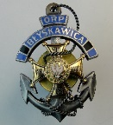  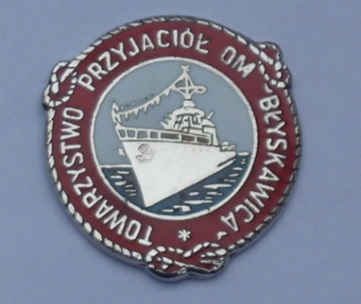
16 | Naszywka na rękaw | 200 szt. | Koło z logo Wydział Dowodzenia  i Operacji Morskich haftowanym na podkładzie rzepu przypinanego do materiału w kształcie kwadratu, przyszycie do munduru (według wzoru)  Wymiary: średnica 8 cm | 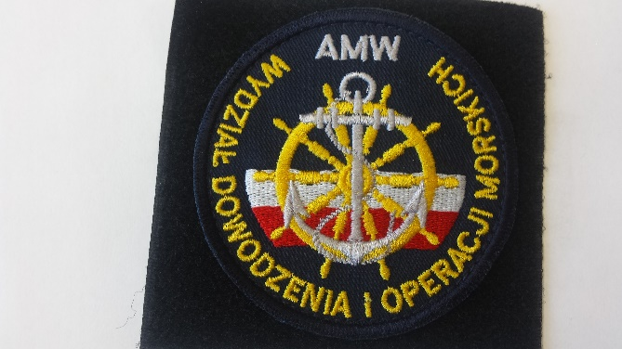
17 | Notes konferencyjny | 500 szt. | Format bloczku A4  Okładka twarda  Kartki klejone po 100 sztuk, białe z przeszyciem logo WDiOM;  Nadruk na okładce: na środku logo WDiOM, na dole napis Akademia Marynarki Wojennej w Gdyni im. Bohaterów Westerplatte  U góry: pas granatowy: 2 cm  U dołu: 3 cm i napis Akademia Marynarki Wojennej w Gdyni im. Bohaterów Westerplatte
18 | Torba ekologiczna | 100 szt. | Torba materiałowa (ekologiczna), materiał: bawełna (drelich)  Wymiary: szerokość 38 cm, wysokość 41 cm, długość rączek 2*70 cm  Kolor torby: granatowy  Na torbie nadruk:  Na środku logo WDiOM  Na dole napis /wyśrodkowany: Akademia Marynarki Wojennej w Gdyni  im. Bohaterów Westerplatte  kolor nadruku: biały | 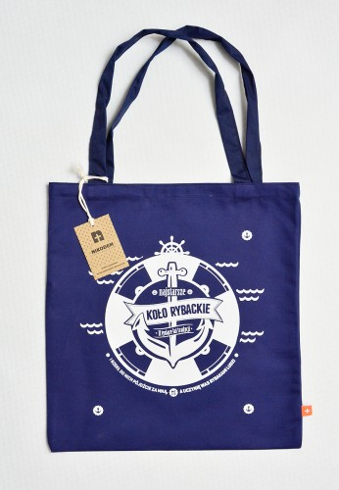
19 | Brelok do kluczy | 200 szt. | Brelok granatowy z napisem dwustronnym:  Na 1 stronie napis: Wydział Dowodzenia  i Operacji Morskich, kolor napisu złoty  Na drugiej stronie: napis WDiOM  wg. tabeli MKS-u haftowany długość: 95 mm/ szer: 25 mm z kółkiem metalowym do kluczy fi:-15mm | 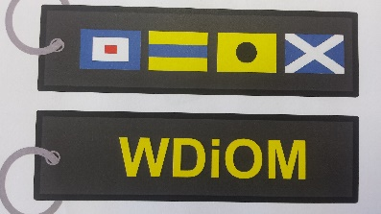  WHISKEY DELTA INDIA OSKAR MIKE
20 | Znak WDiOM | 100 szt. | Metalowy odlew herbu WDiOM-u  o wymiarach: 90 x 70 mm (wys. x szer.) | 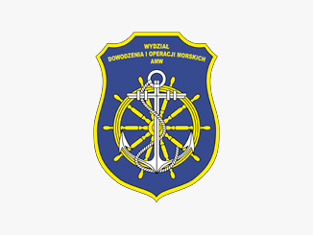
21 | Odznaka na klapę | 100 szt. | Pin metalowy herbu WDiOM-u przyczepiany na zaczep do klapy,  np. marynarki  Wymiary: 20 x 15 mm  (wysokość x szerokość) | 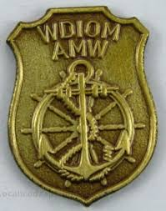
22 | Miniaturka odznaki MW | 100 szt. | Pin metalowy Marynarki Wojennej wykonany (kotwica wpleciona w literki MW) przyczepiany na zaczep do klapy,  np. marynarki  Wymiary: 12 x 12 mm  (wysokość x szerokość) | 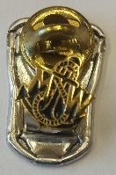

ZAŁĄCZNIKI do zamówienia nie stanowią oferty w oryginalnych rozmiarach, jedynie jako materiał pomocniczy – poglądowy przy realizacji – OPRACOWANIU do zamówienia. Państwa OFERTA będzie zawierała (powinna) rysunki – schematy, np. („w krzywych”, inne), co pozwoli na precyzyjne wyeksponowanie nazwy Naszego Wydziału wraz z Logiem oraz elementów im towarzyszących. Po otrzymaniu propozycji, dopracowujemy szczegóły lub inne elementy Państwa oferty wraz z opisem.

Załącznik do poz. nr 1.

Załącznik do poz. nr 2.

Załącznik do poz. nr 3.

Załącznik do poz. nr 4.

Załącznik do poz. nr 5. Załącznik do poz. nr 6 . Załącznik do poz. nr 7.

Załącznik do poz. nr 8.
Załącznik do poz. nr 9. Załącznik do pozycji nr 10.

Załącznik do pozycji nr 11. Załącznik do pozycji nr 12. Załącznik do pozycji nr 13.

Załącznik do pozycji nr 14. Załącznik do pozycji nr 15. Załącznik do pozycji nr 16.
Załącznik do pozycji nr 17. Załącznik do pozycji nr 18. Załącznik do pozycji nr 19. Poprawny zapis wg MKS -u

Załącznik do pozycji nr 19. Opis A-dolny ( górny nr 19).

Załącznik do pozycji nr 20. Załącznik do pozycji nr 21. Załącznik do pozycji nr 22.

